附件3
一、安装
1.解压压缩包后，找到，右键生成桌面快捷方式。
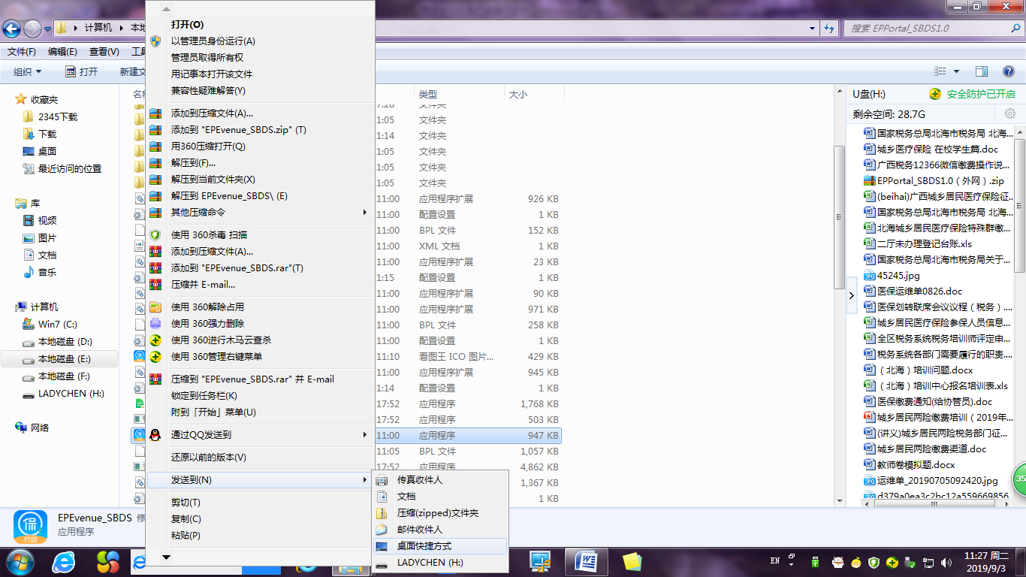

2.在桌面找到图标，重新命名为“虚拟户代收客户端”，双击打开客户端。

3.进入主界面。忘记登录密码的可到办税服务厅进行重置密码。
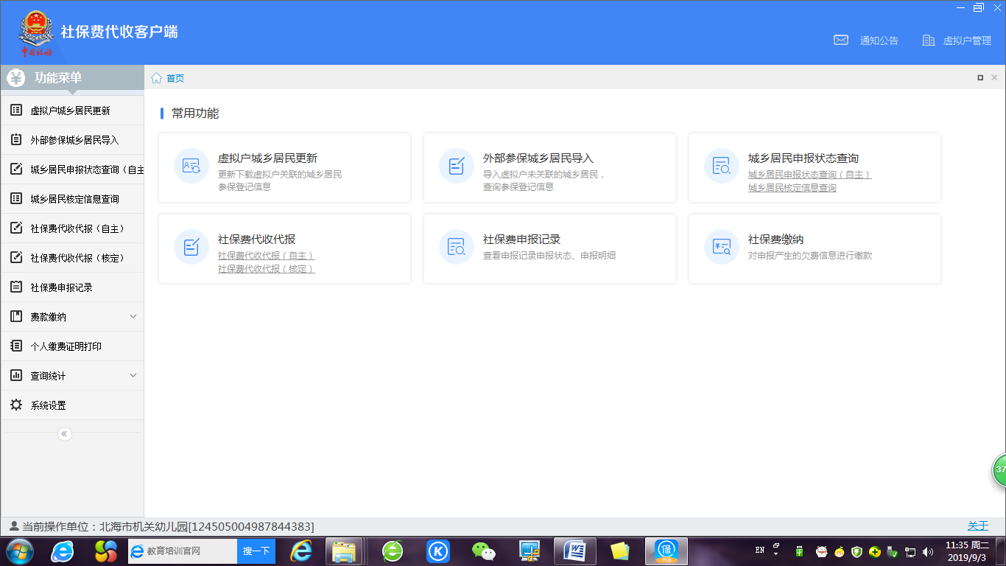
二、详细操作

（一）学生管理
在税务局完成办理虚拟户登记关联手续后，点击“虚拟户城乡居民更新”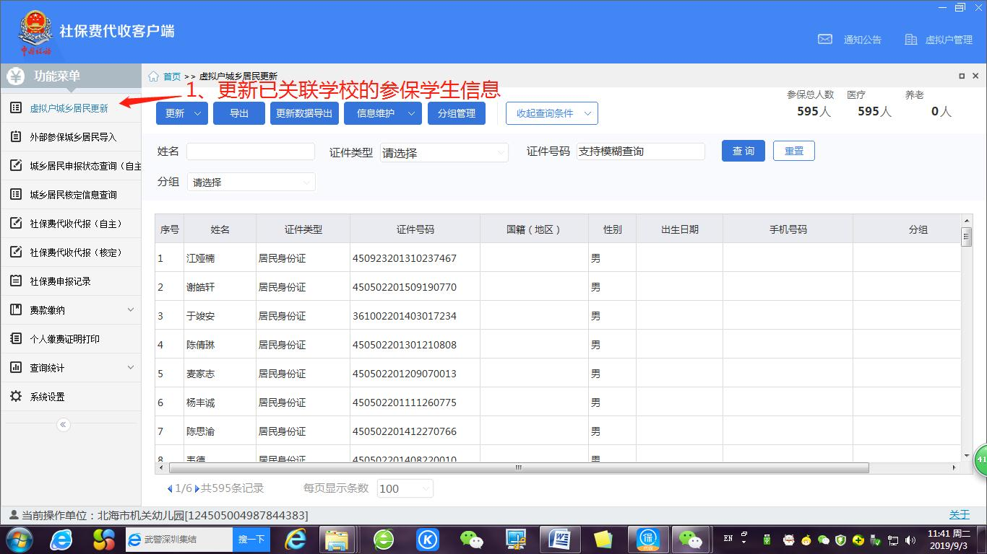
分组设置，可添加班级
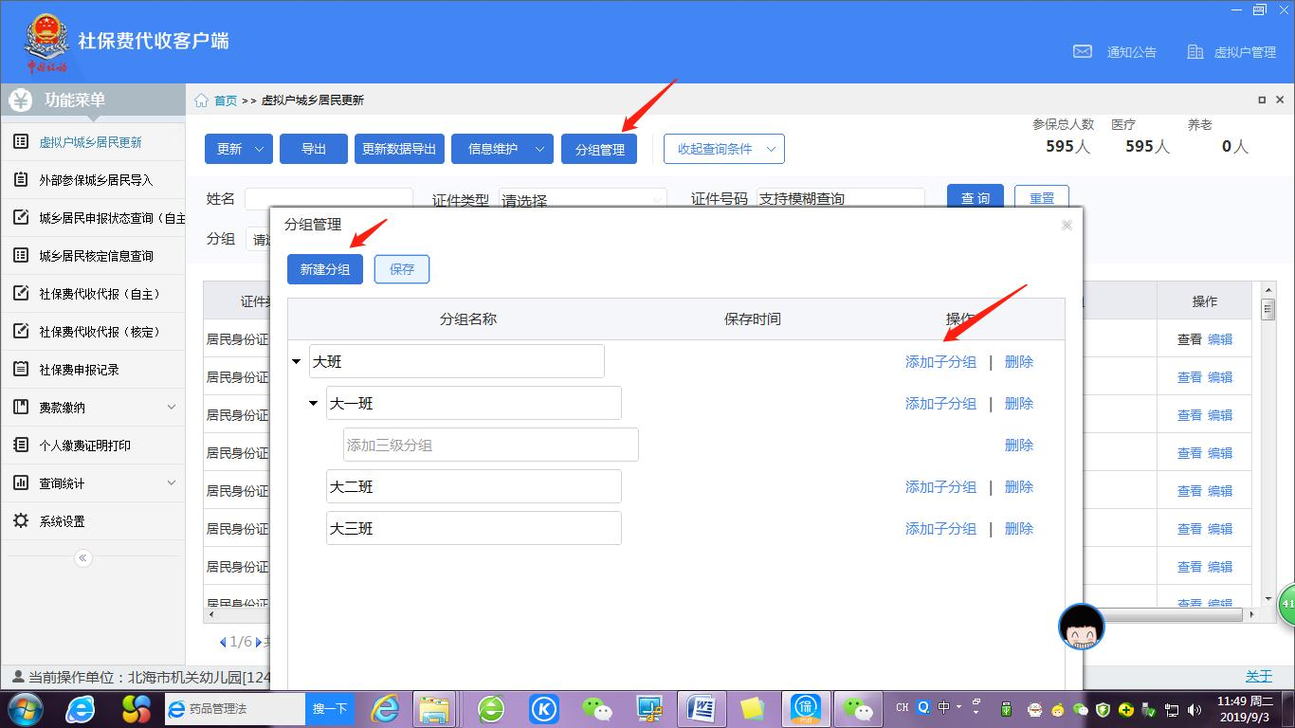

点击编辑，将学生分配到对应班级。

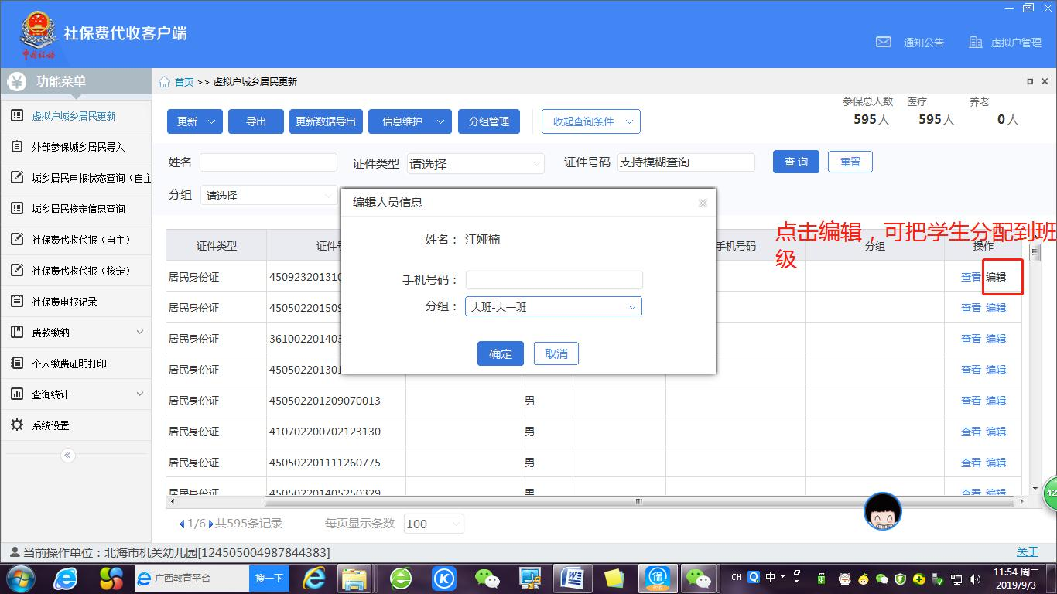

查看学生参保信息
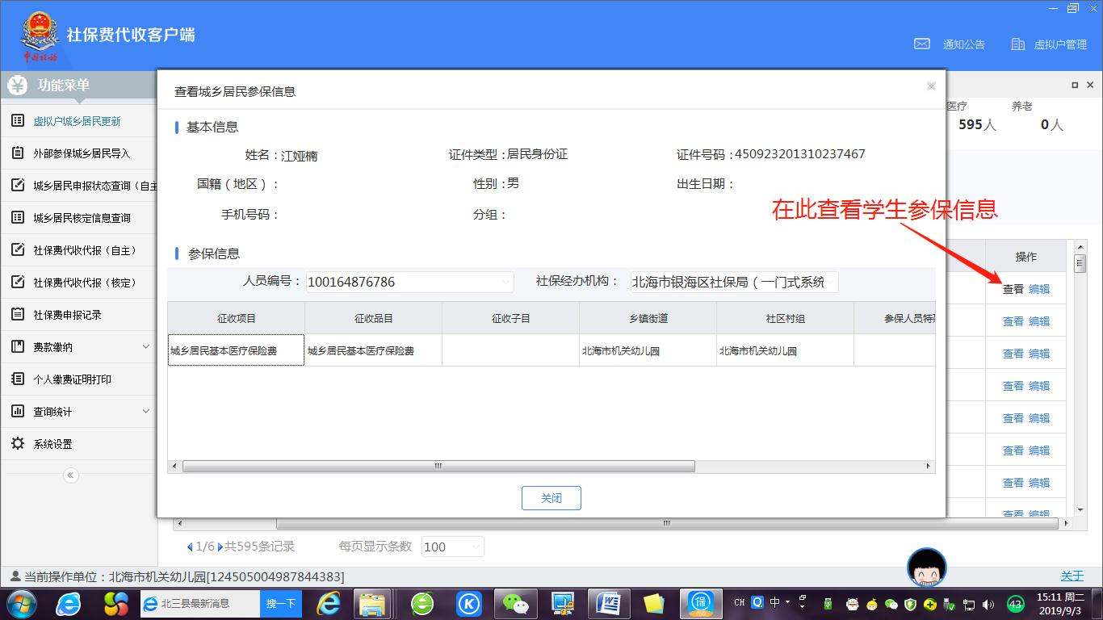

当发现学生信息不完整的时候，可支持外部导入学生信息。
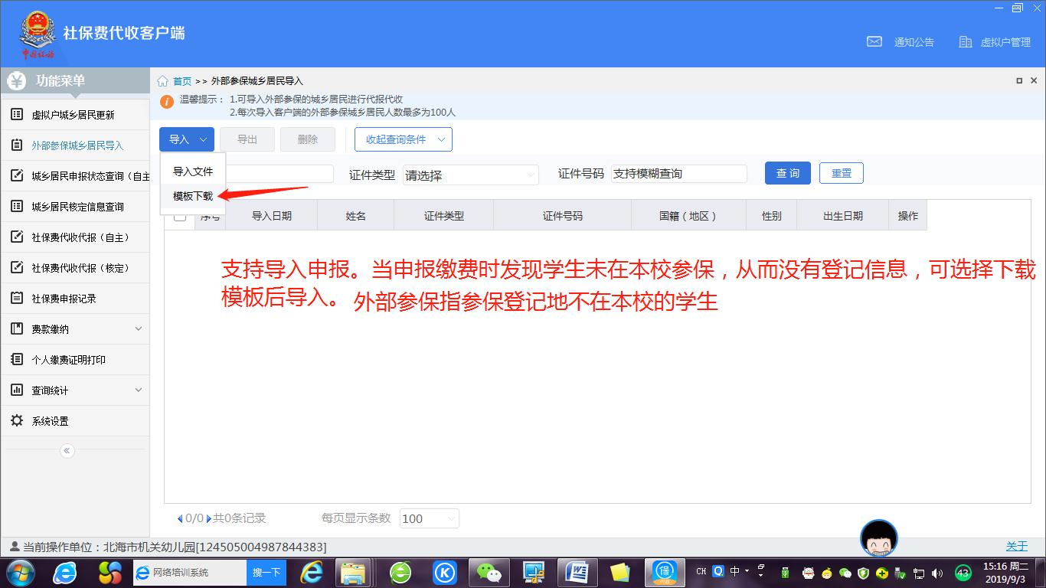

通过上述操作完成学生管理后，可进行申报缴费。

（二）申报缴费
在社保费代收代报（自主）进行申报
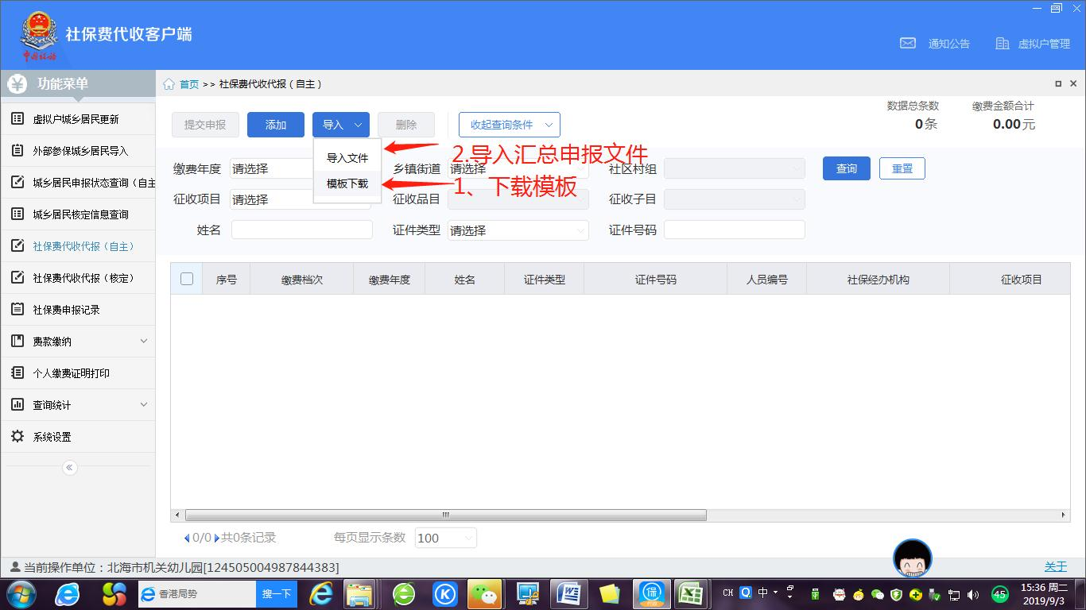
1、下载模板，并根据学生信息填写申报表格。学生信息在“虚拟户城乡居民更新”查询。

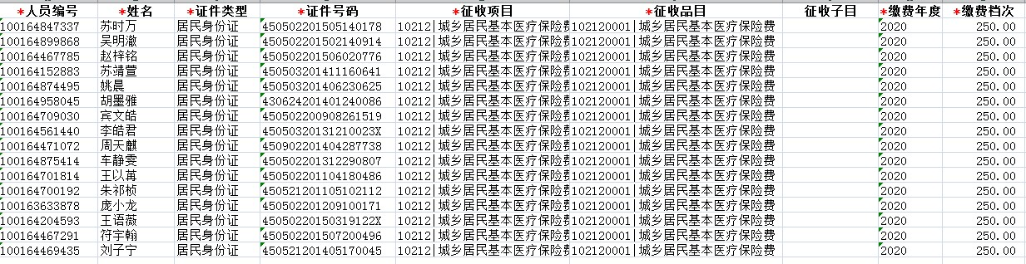
2、导入申报表格，成功后如下图：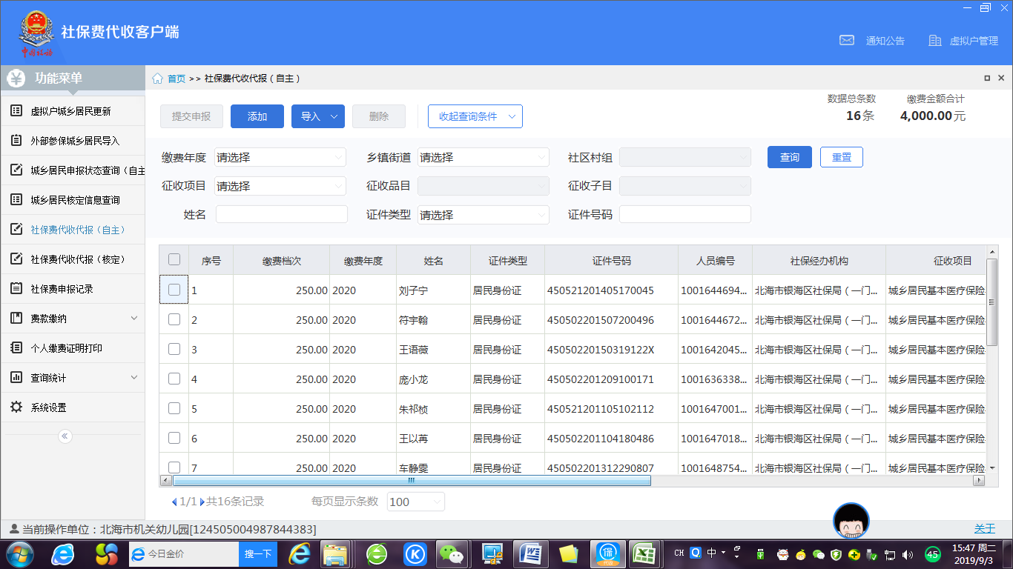

3、提交申报。勾选已完成线下收费的学生，完成申报
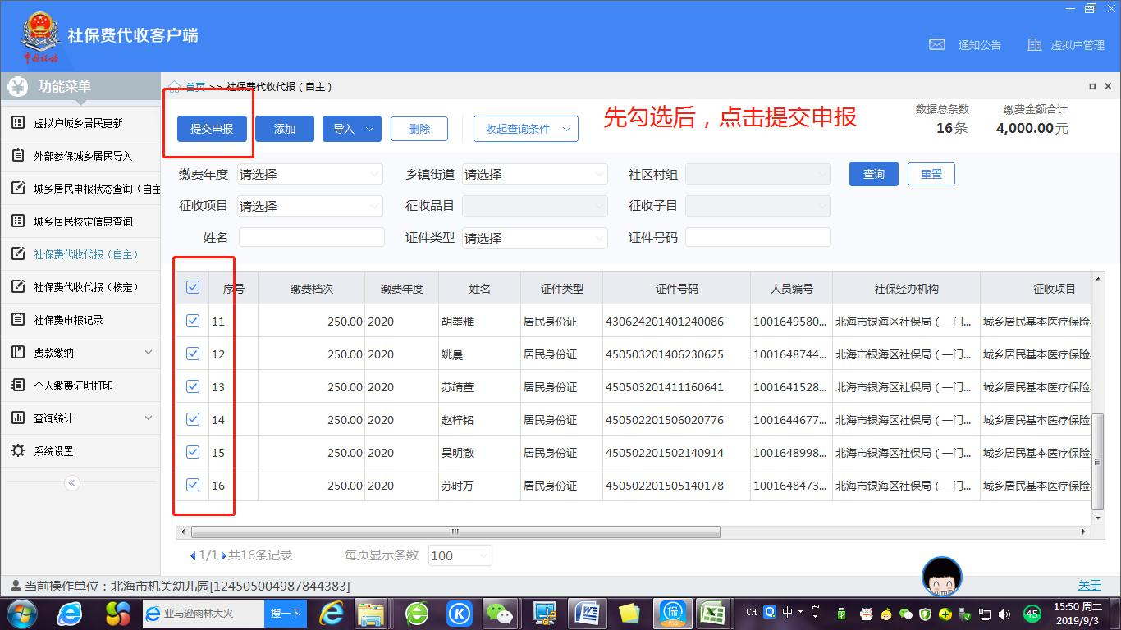

4、完成申报，获取申报反馈状态。如果反馈成功，继续进行缴款操作，如果反馈失败，点击状态，查看失败原因。根据原因进行后续操作。申报失败的数据可重新申报，申报成功的数据可进行作废。或查看明细。
在“社保费申报记录”可作废申报，和获取反馈。
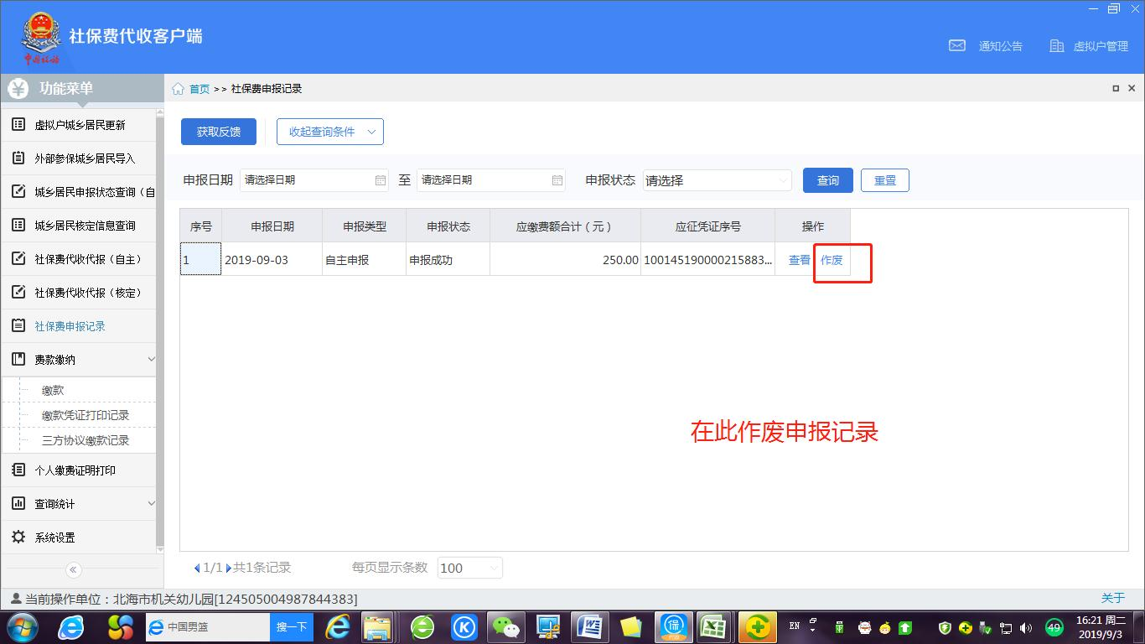

（三）费款缴纳
申报成功后，可以进行缴款操作。选择费款缴纳---缴款---选择需要缴款的数据，点击“立即缴款”，选择缴款方式，然后点击确定。
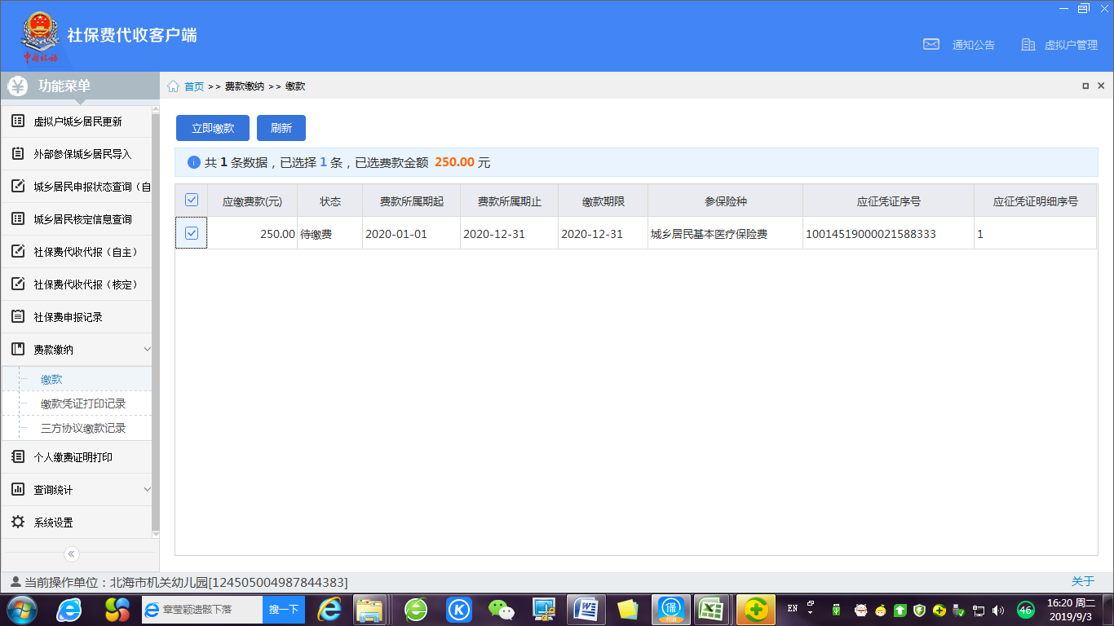
未签约账户的，可以选择银行端查询缴款方式，打印缴款单据，拿去银行办理缴款。
已签约账户的，可以在线扣款。
（四）个人缴费证明打印
完成缴费后，可在线打印已缴款的个人缴费证明。

2019年9月

